بنام خداوند بخشنده مهربان

علیرضا سعیدنیا – گزارش 6 تا پکت تریسر برای پروژه درس شبکه های کامپیوتری 2 - دکتر یعقوبی

شماره دانشجویی 40010833

ابتدا از پروژه 89 ام که آخرین است آغاز مینماییم. از آنجایی که cli پاک میشود بعد از هربار باز کردن و بستن پکت تریسر ، لذا دستوراتی که زدم را در اینجا قرار خواهم داد.

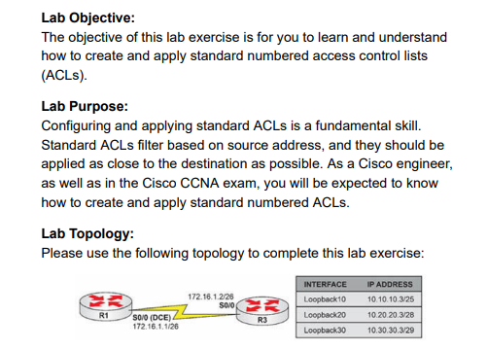

در اینجا باید اِی سی اِل را پیاده سازی کنیم خب اینها کامندهایی هستند که برای کنترل دسترسی ها و اینکه در توپولوژی شبکه ام چه کارهایی میتوانم انجام دهم به من کمک میکنند.

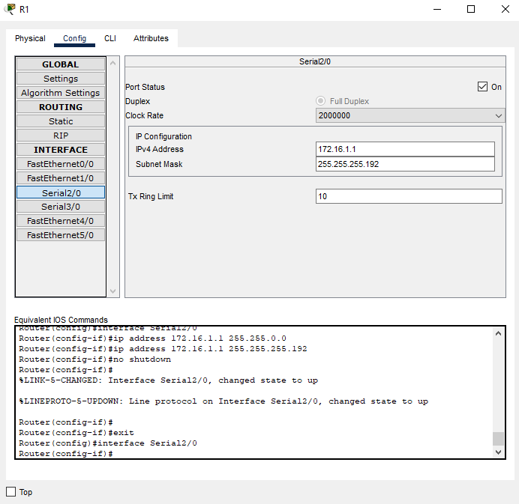

طبق شکل ایپی را اضافه میکنیم برای روتر سمت چپ برای پورت سریالش (روتر پیتی چون پورت سریال 0/0 نداشت من از 0/2 استفاده کردم فرقی ندارد)

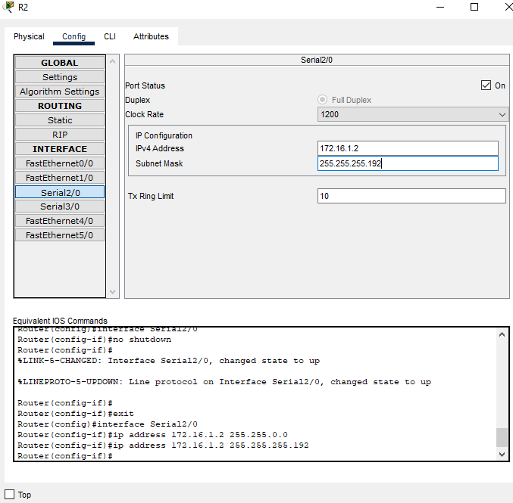

برای روتر سمت راست هم اینکار را می کنیم.

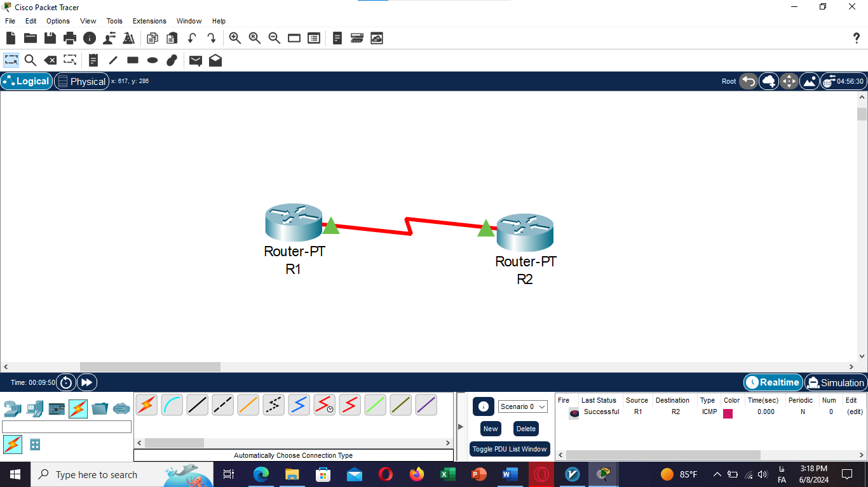پایین سمت راست میبینیم میتوانم پینگ کنم فعلا تا اینجا درست است.

تنظیم میکنیم به هر نتورکی بتوانیم عبور دهیم



برای روتر دیگر هم اینکار را انجام میدهیم.

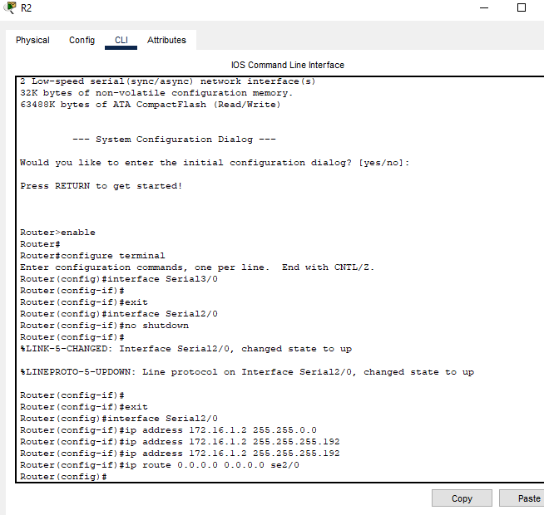

انجام شد.

حالا باید لوپ بک اینترفیس را بسازیم.

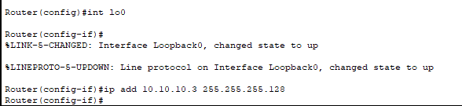

یکی اضافه شد

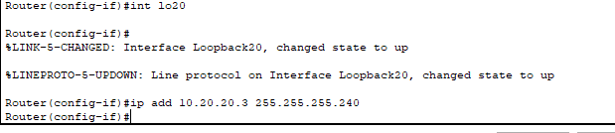دومی هم اضافه شد

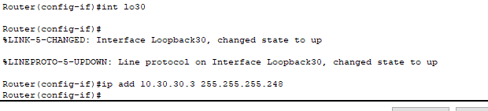

سومی هم اضافه شد

به اینترفیس ایپی همینطوری نگاه میکنیم که درست اضافه شده باشد.

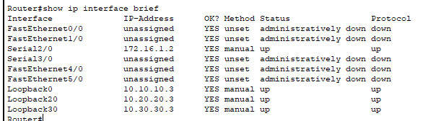

بله اینترفیس های لوپبک به درستی اضافه شده اند.

خب حالا صورت سوال گفته است با لوپ بک اینترفیس پینگ کن روتر سمت چپ را ، از سینتکس خودش که استفاده کردم نمیشناخت پس به کامیونیتی سیسکو رفتم و مجبور شدم به جای اسم خود اینترفیس لوپ بک از خود ایپی لوپ بک استفاده کنم که کردم و پینگ کرد.

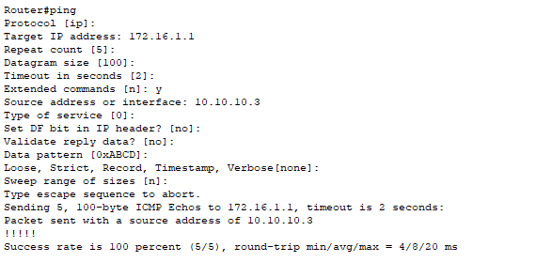

پینگ از لوپ بک 10 با موفقیت انجام شد.

برای روتر سمت چپ access-list میسازم.

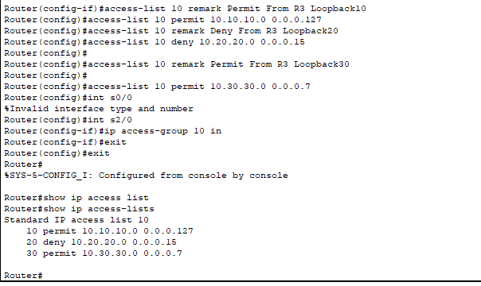

ساخته شد.

حالا با اینترفیس سریال دیگر نمیتوانم پینگ کنم.

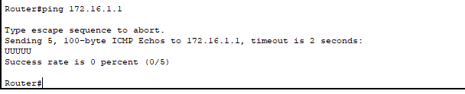

نشد!

با لوپ بک 2 هم نشد. منظورم لوپ بک 20 است.

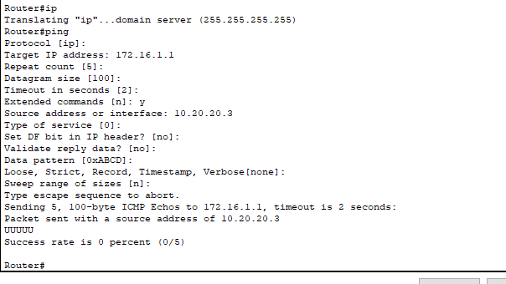

با لوپ بک 30 ایا میشود؟

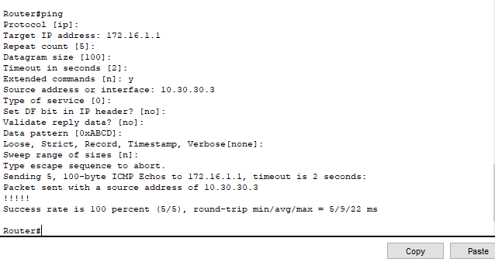

و میبینیم بله با لوپ بک 30 پینگ کرد!

به سراغ پروژه 65 میرویم که همان پروژه ای بود که سر کلاس درمورد pat بود و ارائه داده شد لذا همان عکسهای انجارا در اینجا قرار میدهم و توضیح مجدد میدهم.

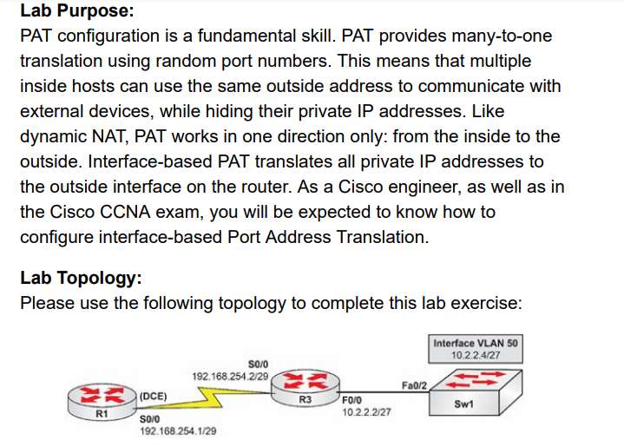

در اینجا از ما میخواد تا pat را پیاده سازی کنیم یعنی تمامی پورتها از یک سمت به یک پابلیک ایپی ادرس مپ خواهند شد.

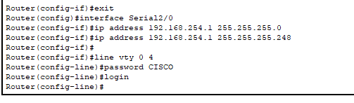به اینترفیس سریال 0/2 ایپی میدهیم طبق عکس برای ترمینالش تلنت را با پسورد سیسکو برقرار میکنیم.

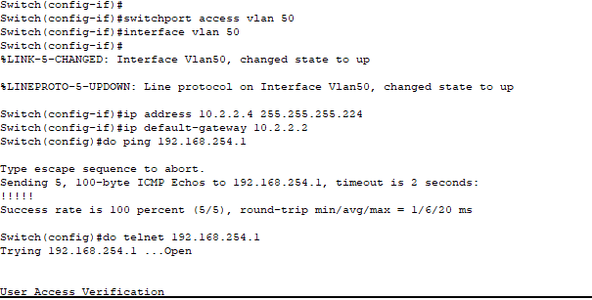

اینترفیس مجازی وی لن 50 را در سوییچ برقرار میکنیم و سپس به ان گیت وی میدهیم و پینگ میکنیم که میبینیم پینگ شد.

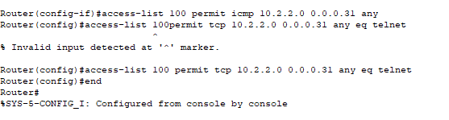

طبق خواسته سوال acl میسازیم با شماره 100 که با پروتوکل tcp (چون تلنت tcp است) به هر سابنتی قبول کند ولی ایپی نتورک باید به صورت 10.2.2.0 باشد.

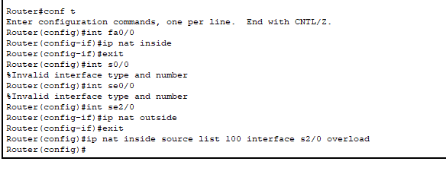

نت را مشخص میکنیم از کدام سمت وارد و از کدام سمت ترجمه را انجام دهد چون میدانیم نت یک طرفه است.

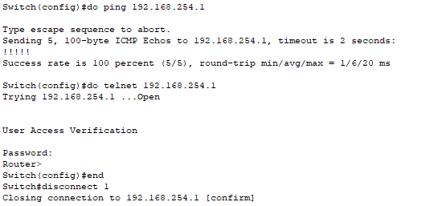

سپس پینگ را از سوییچ به سمت روتر r1 انجام میدهیم و کار میکند سپس از سوییچ تلنت را باز میکنیم و رمز سیکسو را میزنیم و وارد ترمینال روتر شدیم.

به سراغ پروژه 46 میرویم.

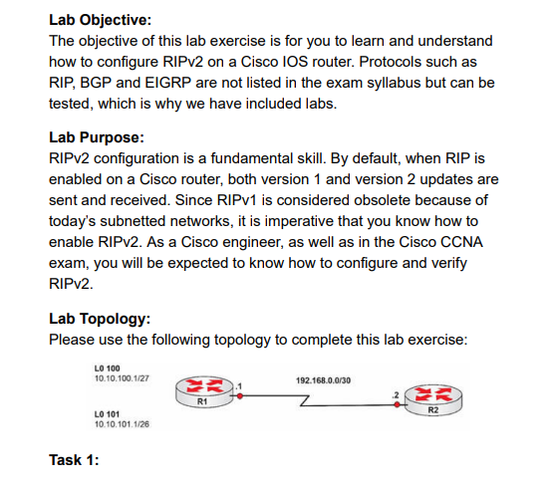

در اینجا نیز باید ripv2 را پیاده سازی نماییم.

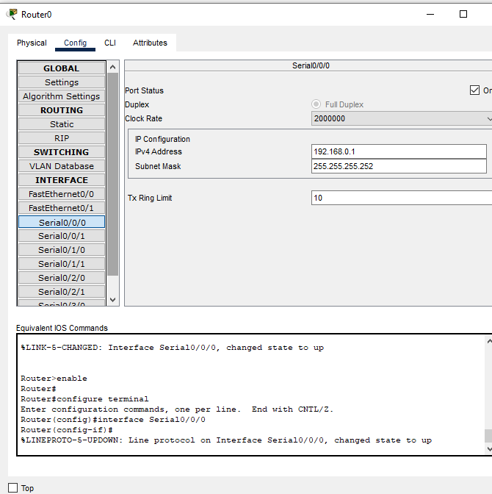

ایپی هارا قرار داده ام قبلا.

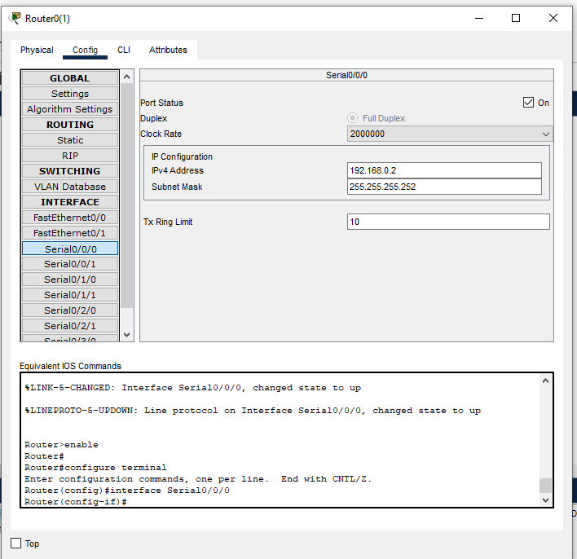

در اینجا و روتر دومی هم به همین صورت.

حالا سوال میخواهد لوپ بک اینترفیس بسازیم که قبلا انجام دادیم. حالا برای اینکه ببینیمش من از دستور show ip interface brief استفاده میکنم

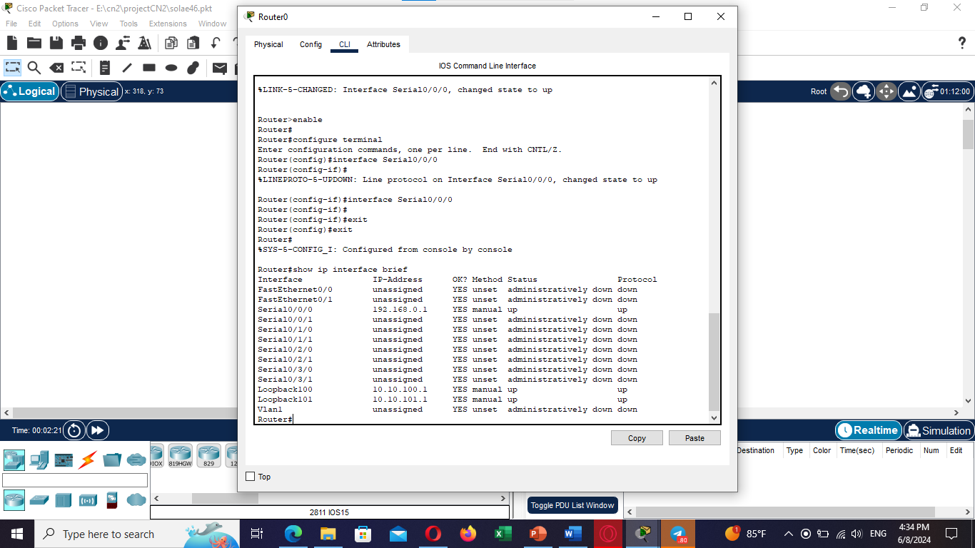

که میبینیم ساخته شده قبلا (چون cli با هر بار باز کردن پاک میشود)

حالا سوال میگوید صرفا پینگ کن که انجام میدهیم.

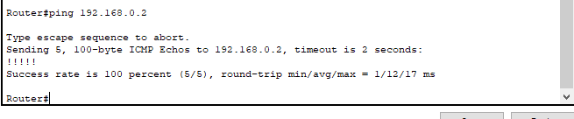

میبینیم انجام شد.

حالا با دستور router rip باید ورژن 2 را از جفت نتورک ها با ایپی شان تعیین میکردیم که اینکار را قبلا کردم و صرفا نتایجش را نشان میدهم.

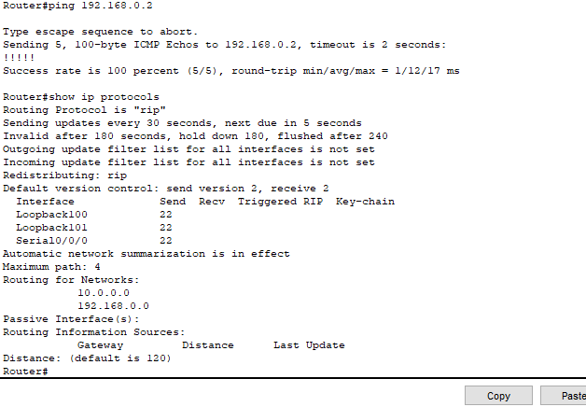که میگوید پروتکل روتینگ ما rip است و تمامی اینترفیس ها هم نشان داده شده اند.

داریم میگوییم برای روتر سمت چپ اگر خواستی rip بفرستی نتورک های 10.0.0.0 و همچنین 192.168.0.0 را در نظر بگیر ولی مثلا اگه من به روتر سمت راست بروم و جدولش را ببینیم چون لوپ بک اینترفیس هایش خالی هستند و ایپی ندارند فقط 192.168.0.0 هست

بریم نگاه کنیم

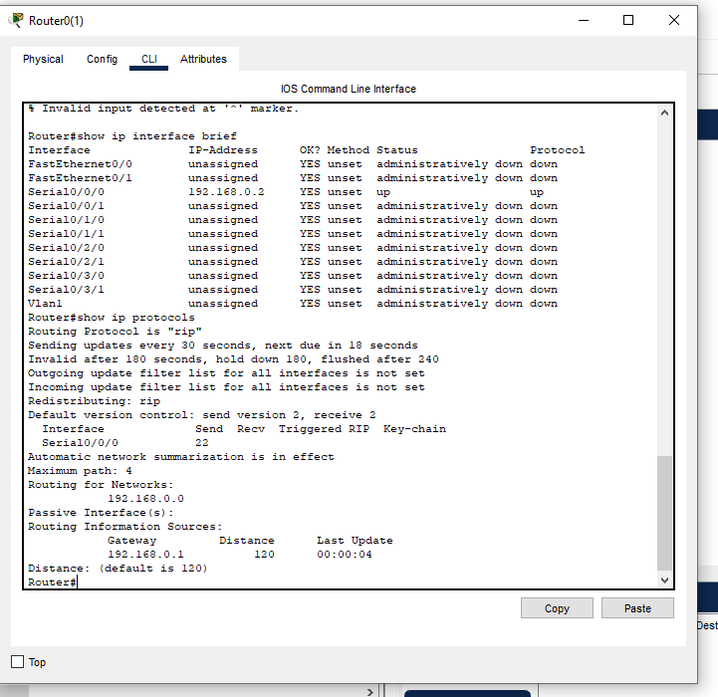

بله فقط همین نتورک است.

خب برویم سراغ پروژه 42 .

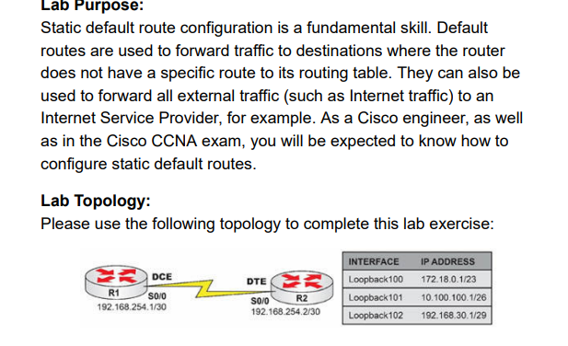

این پروژه هم اینترفیس لوپ بک میخواهد ولی چیز دیگری که میخواهد این است که یک مسیر استریکت از روتر دو به یک تعریف کنیم.

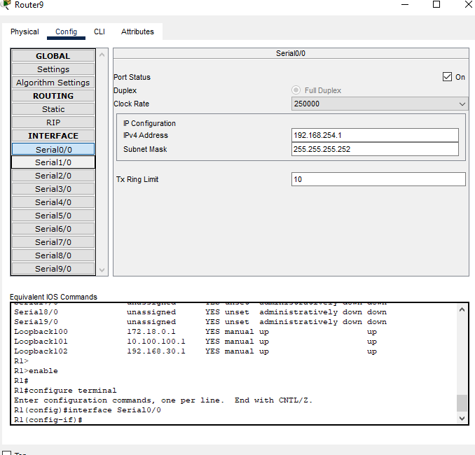

پورتهای سریال را تنظیم کردم.

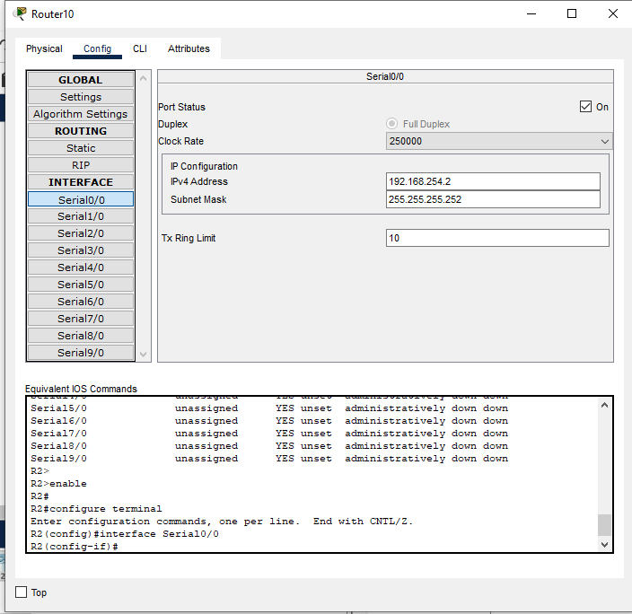

در روتر راست هم به همین صورت

حالا باید یک مسیر از چپ به راست تعریف کنیم.

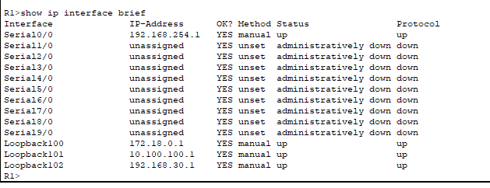من لوپ بک را برای روتر سمت چپ تعریف کردم فرقی ندارد. یعنی پینگ من برعکس است از سمت راست به چپ.

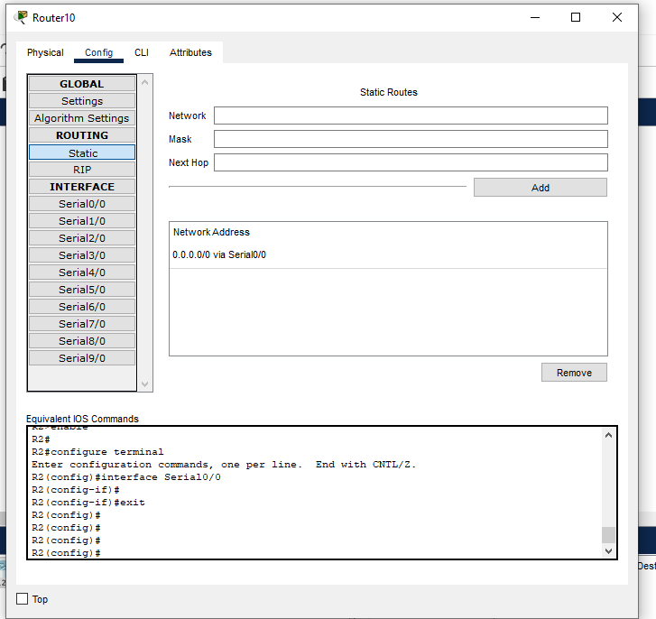

مسیر استریکت را در بخش استاتیک تعریف کردم.

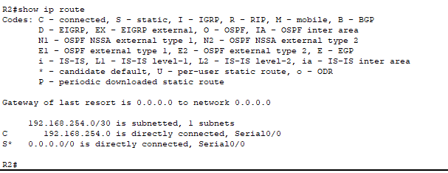

با استفاده از دستور show ip routeهم میشود دید چه چیزی به چه چیزی وصل است و یا نیست. مستقیم یا غیر مستقیم.

حالا باید پینگ کنیم.

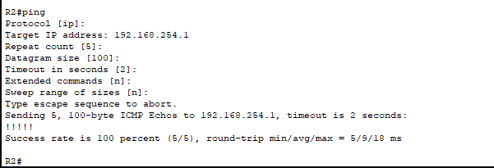

پینگ انجام شد.

از سمت چپ با لوپ بک اینترفیس اولی پینگ میکنم.

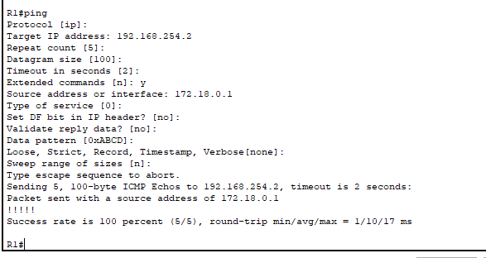

انجام شد.

برویم سراغ پروژه 17.

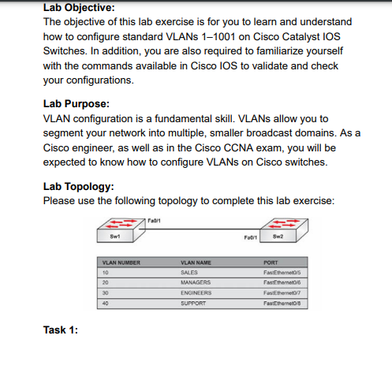

این پروژه فقط از ما میخواهد وی لن را پیاده سازی نماییم.

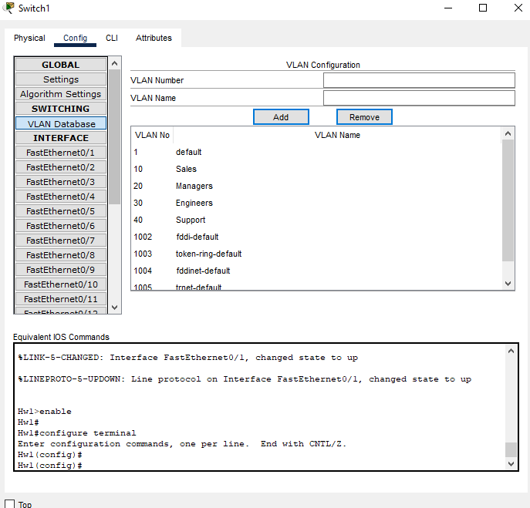

به وی لن دیتا بیس میرویم و چیزهایی که سوال برای شماره های وی لن در جدول داده را پیاده سازی میکنیم.

در تمامی پورت های فست ایترنت 5 و 6 و7 و8 من اینکار را انجام دادم

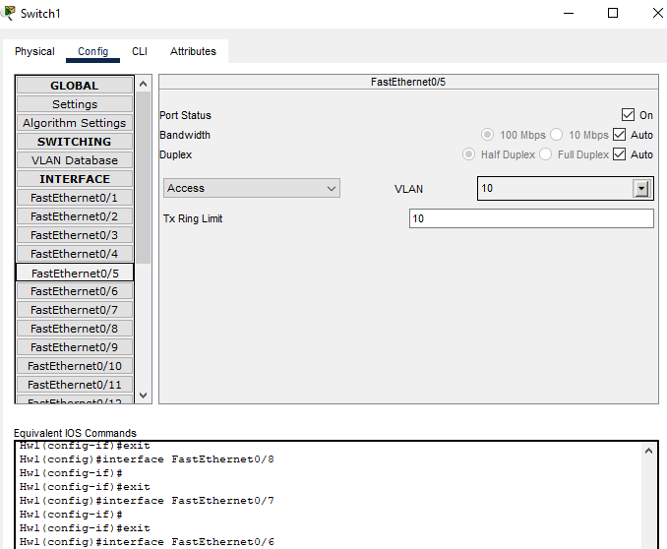

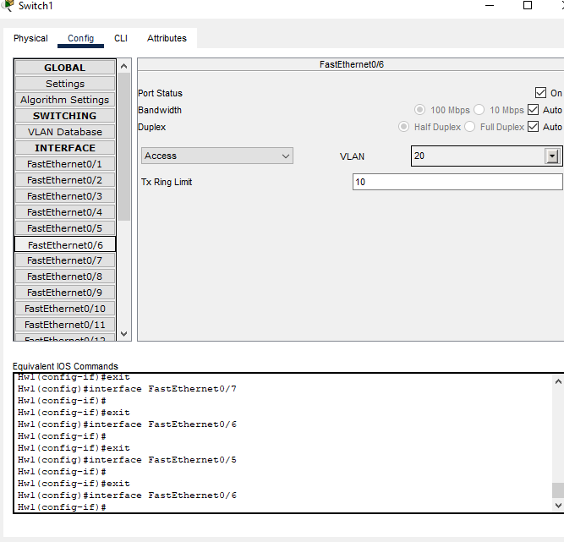

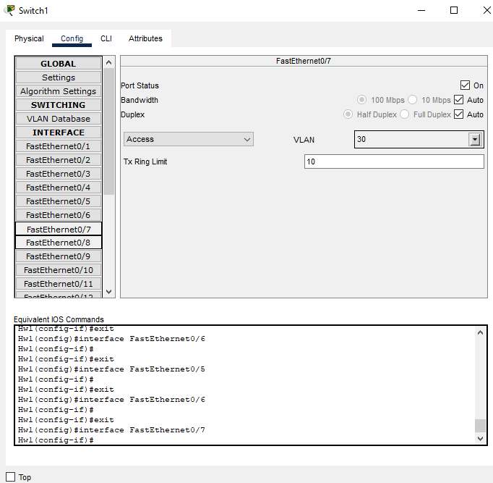

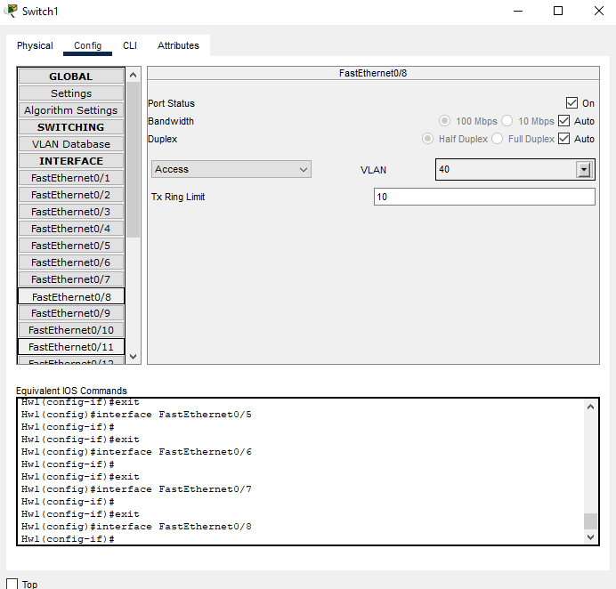

و تمامی این پورت ها اکسس اند چون بعدا میخواهند به پیسی وصل شوند.

اگر بخواهیم ویلن هارا ببینیم از دستور show vlan brief میتوانیم ببینیم.

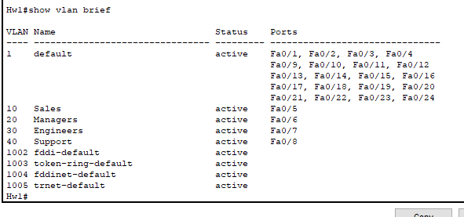

که قابل مشاهده است.

حالا به سراغ پروژه 4 که در مورد arp و پروکسی arp بود میرویم.

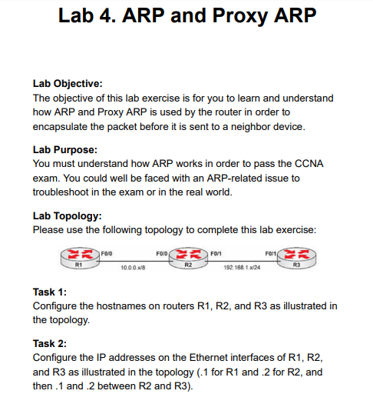

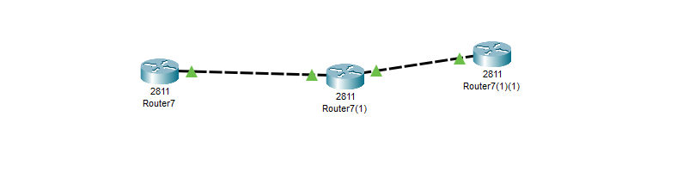

نامگذاری را انجام داده ام.

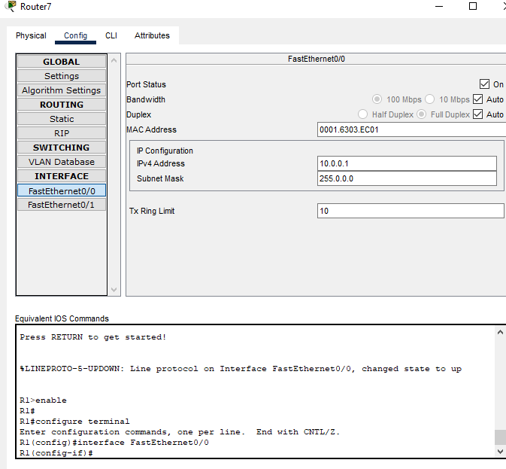

اینترفیس های تک به تک را تنظیم کرده ام.

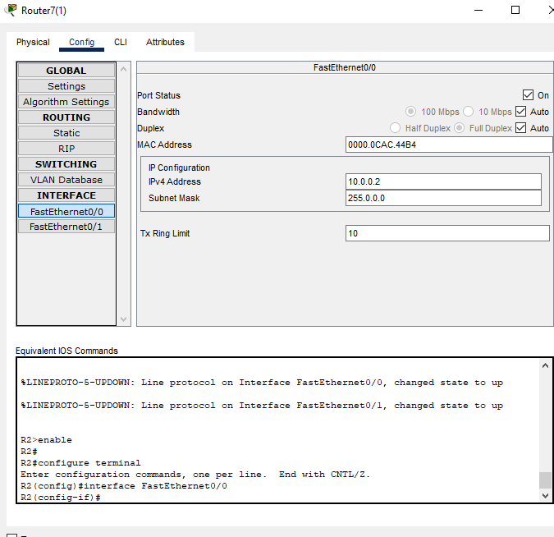

برای روتر وسطی

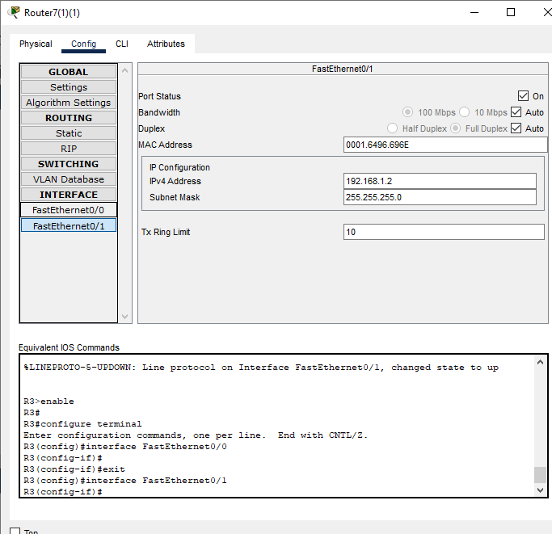برای روتر راستی

سوال گفته است از سمت چپی به وسطی و از راستی به وسطی استاتیک روت بگذار که میگذاریم.

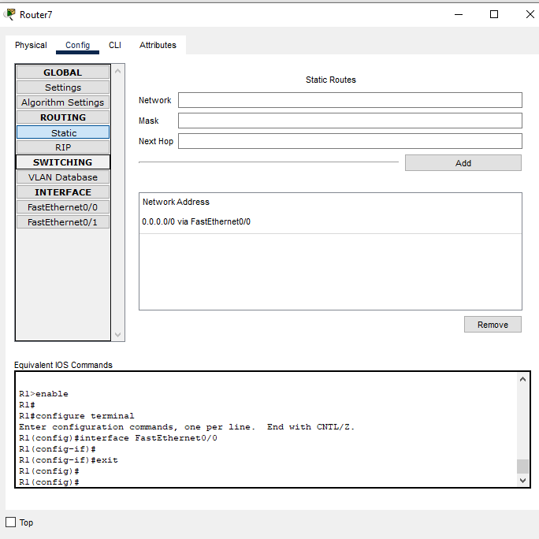

از چپی به وسطی

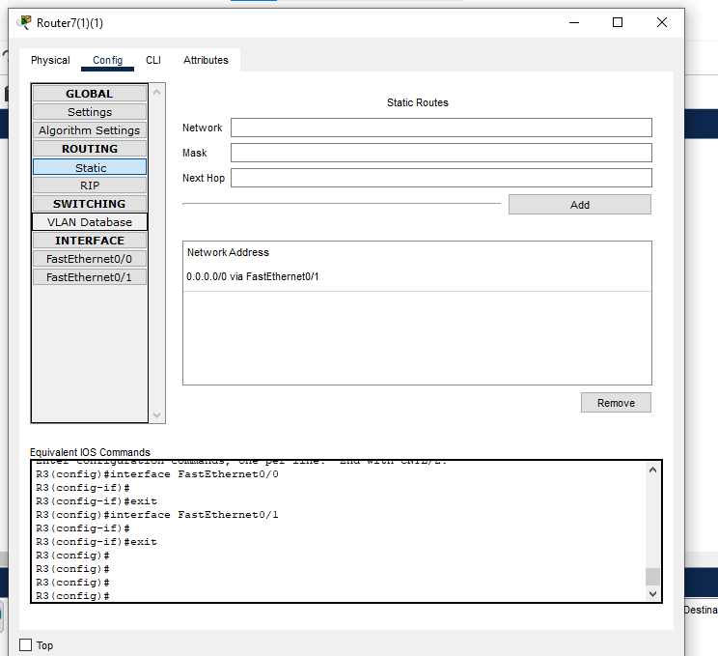

از راستی به وسطی

از دستور show arp استفاده میکنیم.

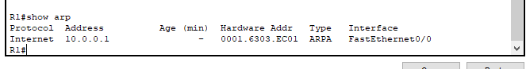

وسطی را پینگ میکنیم

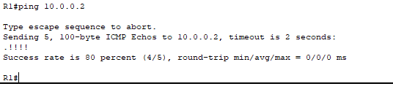

دوباره show arp میزنیم

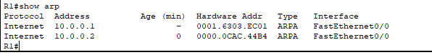

وسطی هم ایپی اش اضافه شد.

راستی را پینگ میکنیم

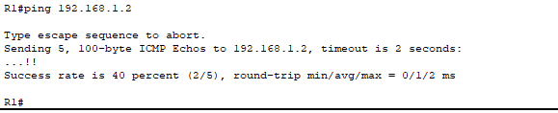

دوباره show arp میزنیم

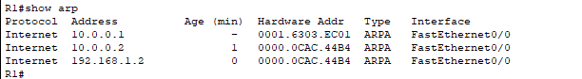

راستی هم ایپی اش اضافه شد.

در روتر راستی هم show arp میزنیم

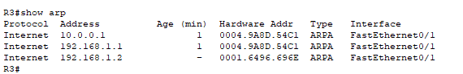

او هم ایپی همه را دارد.

از توجه شما سپاسگزارم.